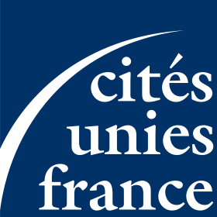
Réunion du groupe-pays Madagascar

Le vendredi 4 octobre de 10h00 à 13h00 au siège de l’association, 9 rue Christiani Paris 18^{ème.} Métro Barbès Rochechouart.

Ordre du jour

- 10h00 - Accueil par Madame Isabelle Boudineau, présidente du groupe-pays, présentation de l’ordre du jour et des invités.

- Intervention de Monsieur Roger Mahazoasy, Directeur de la coopération des collectivités au Ministère de l’Intérieur et de la Décentralisation de Madagascar et échanges avec lui sur les priorités malgaches.

- Discussion autour des suites à donner aux assises de coopération décentralisée franco malgache (les actes des assises vous seront remis à cette occasion) ; réflexion sur une volonté de co-construire un projet commun sur une thématique ou une géographie prioritaire ? D’organiser une formation ? D’accueillir des élus et/ou techniciens malgaches en immersion au sein de collectivités françaises ? Modalités de contribution au Sommet Afrique-France de juin 2020. Etc

- Pour ce faire, quels financements ou appuis disponibles, complémentaires, à solliciter ? à mobiliser ? A Tananarive ? A Paris ? A l’Union Européenne ? Présentation du fonds PISCCA en appui à la société civile malgache, présentation des modalités d’intervention de Business France, de l’Agence française de développement, d’Expertise France, de la DAECT. Intervention de Platforma sur les financements européens.

- Point par CUF sur l’agenda de la coopération décentralisée, les enjeux 2020, la prise en compte des fins de mandats municipaux en France et l’arrivée de nouveaux élus.

- 13h – Fin des travaux

